Поиск файлов. Перенаправление ввода-вывода. Просмотр запущенных процессов

Симко Сергей Евгеньевич.

Содержание

# 1 Цель работы

Ознакомление с инструментами поиска файлов и фильтрации текстовых данных. Приобретение практических навыков: по управлению процессами (и заданиями), по проверке использования диска и обслуживанию файловых систем.

# 2 Выполнение лабораторной работы

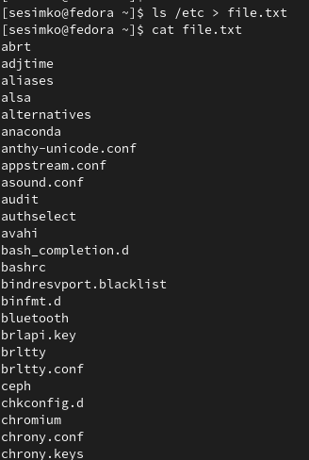 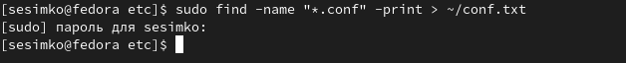 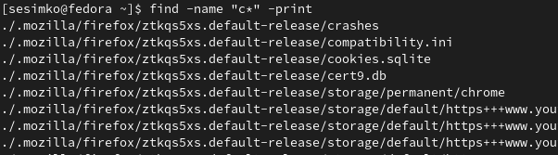 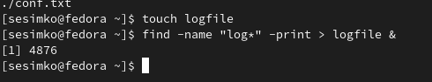  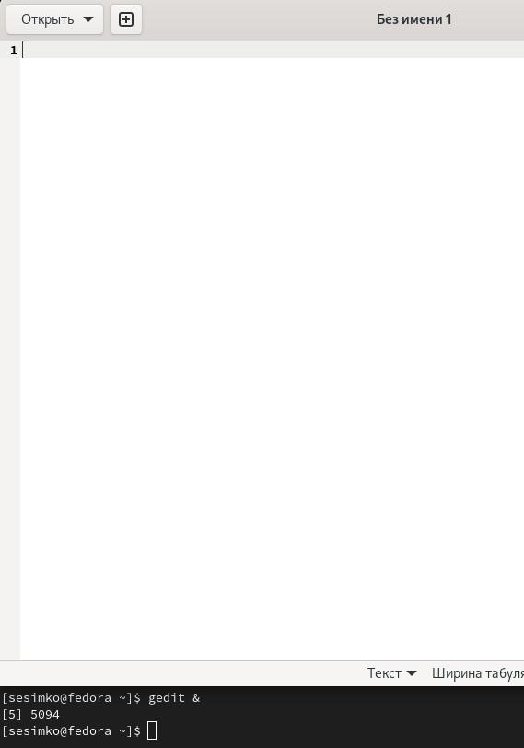 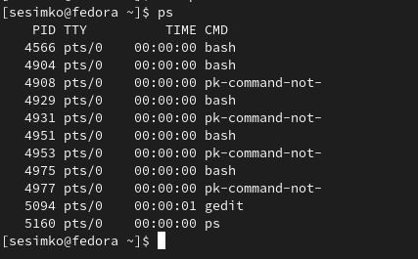 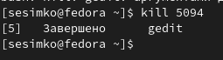 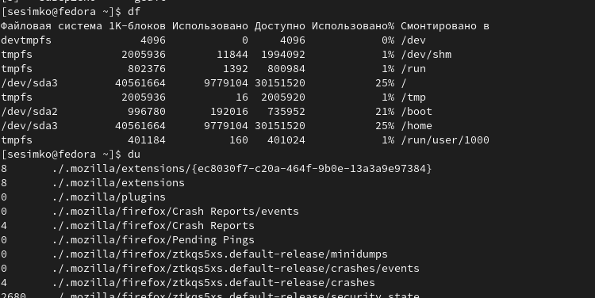 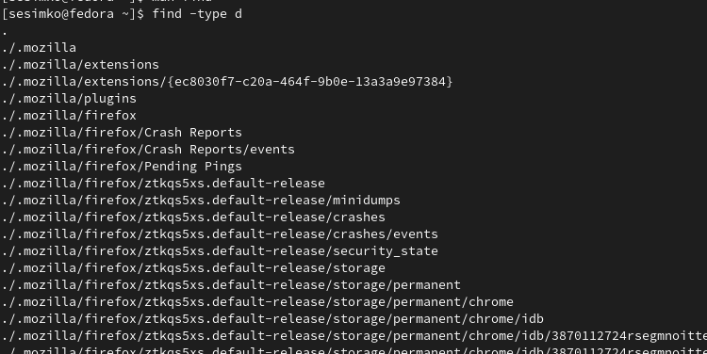

# 3 Контрольные вопросы.

1. stdin, stdout, stderr

# 4 Выводы

Я ознакомился с инструментами поиска файлов и фильтрации текстовых данных, приобрел навыки управления процессами и проверки использования диска и обслуживанию файловых систем.